广东省人民医院大体标本数字成像装置及深度控制软件采购项目市场调研及询价公告
我院拟采购大体标本数字成像装置及深度控制软件，现以公开方式进行市场调研及询价，欢迎符合资格条件的供应商参与，项目内容如下：
- 项目名称： 大体标本数字成像装置及深度控制软件采购
- 项目需求：详见附件1
- 供应商资格要求
- 供应商必须是具有独立承担民事责任能力的在中华人民共和国境内注册的法人。
- 单位负责人为同一人或者存在控股、管理关系的不同单位，不得参加同一采购项目报价。(供应商出具声明函)。
- 供应商需提供参加本次采购活动前3年内在经营活动中没有重大违法记录的书面声明。
- 报名资料要求：资料按以下类型分四个压缩文件上传邮件附件（具体要求详见附件2）：
- 报价资料、后续维护服务
- 公司资质
- 实施方案、实施周期
- 实施案例
- 资料递交方式：
将报名资料电子版发至指定邮箱：zhaojie0510@gdph.org.cn，截止日期以邮件发出时间为准。
邮件主题命名格式：报价函（项目名称）+公司名称
附件命名格式：项目名称+公司简称+文件类型
- 注意事项
- 各供应商必须按项目需求如实制作方案并进行报价，杜绝弄虚作假，胡乱报价，各供应商报价一经确认禁止更改。
- 项目严禁各供应商进行恶意竞争或其它违规行为，一经查实，将进入供应商黑名单。
七 报名事项
- 报名时间：2020年4月20日至2020年4月30日
- 联系人：赵先生 联系电话： 83827812—20583。

附件1
用户需求说明书
一、需求概述
随着科室业务量的递增，送检标本量随之增加，科室已有的朗珈病理系统取材工作站、大体标本数字成像装置及深度控制软件数量已无法满足正常工作需要。为了不影响科室业务的有序的进行和规模的逐步扩大，现需要新增加1个病理系统取材工作站软件、1个包埋盒打号机控制软件、1台大体标本数字成像装置和1个深度控制软件供取材室技术员使用。
病理系统取材工作站与大体标本数字成像装置及深度控制软件病理科完整的技术流程中的一部，将病例有关的全部病理资料进行统一管理，与诊断流程、技术流程中各工作站点分工合作、资源共享，共同构建成一个完整的病理科室管理网络。
二、需求涉及的主要业务流程
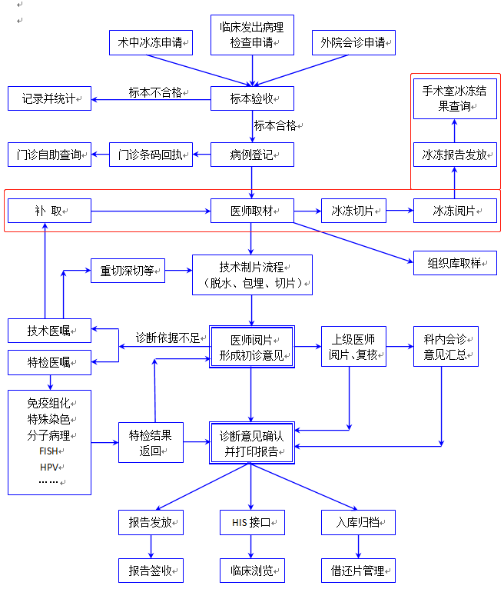
三、需求描述
序号 | 名称 | 数量 | 功能需求
1 | 取材工作站软件 | 1个 | 可手工登记送检病例信息，也可从HIS系统中提取病人基本信息或电子申请单信息。可按病例库进行登记，病例库可以自定义，可以指定默认的病例库。  病理号按照当前病例库的编号规则自动升位，也可手工调整。登记时出现病理号重号有自动提示。  记录不合格标本拒收原因，并提供拒收情况统计。  记录送检标本的明细信息，包括标本名称、离体时间、固定时间、接收时间等。  系统自动提示所有已登记但尚未取材的病例列表，或是有补取要求的病例列表。补取列表中的病例界面需显示开单医生及补取医嘱说明。  系统自动进行“同名检索”，遇到同名病人能自动提示“其他检查”，并能进一步进行住院号或病人编号的匹配，以准确锁定该病人的历史检查。  取材时系统自动提示该病例是否做过冰冻，并能查看冰冻结果，根据冰冻结果确定取材要求。  进行取材明细记录，系统自动计算待包埋数和材块总数。进行“附言”记录，包括“用完”、“脱钙”、“保留”等内容。可记录剩余标本的存放位置。  取材明细列表适应不同的取材序号队列。  取材明细的材块数具有单位（块、条、堆等），统计时只统计前面的数字。  取材记录员和取材明细关联，以区分常规取材和补取会由不同的人进行记录。  针对小标本取材描述提供专用模板，包括树状模板和按钮状快速模板两种快捷方式。  提供按照不同器官系统、不同标本切除方式分类的取材大体描述模板，用户可方便地在取材记录界面上直接进行模板内容的增加、修改和删除。为防止误删除，可自定义控制调整取材常用词时弹出用户名密码的确认框，并记录修改痕迹。  进行大体标本照相，通过与取材工作站相连的专业大体标本拍摄台，图像与病例直接关联保存。  提供取材工作交接管理工具，区分当日取材和非当日取材，可按照取材医生分别整理。
2 | 包埋盒打号机控制软件 | 1个 | 通过定制接口将包埋盒打号机连入病理信息系统，以网络传输的方式取代手工录入，可将PathBPS取材工作站软件中记录的取材明细直接传给包埋盒打号机打印包埋盒标记。（控制软件开发需在包埋盒打号机厂家开放接口的情况下实现。）
3 | 大体标本数字成像装置深度控制软件群 | 1个 | 大体标本数字成像装置曝光控制软件；  大体标本数字成像装置参数调控软件；  ROI区域自动对焦控制软件；  ROI区域裁剪控制软件。
4 | 大体标本数字成像装置 | 1台 | 1800万像素大体标本数字成像装置，  EF-S 18-55mm专业镜头。  铁质稳固底座。  铝合金人体工程支架。  BENRO百诺专业快装板，结构紧凑，方便装卸。
附件2
报名资料要求
文件 | 类型 | 内容 | 备注
1 | 报价资料、后续维护服务 | 1.项目整体报价及各功能模块/硬件清单明细报价； | （1）一份盖章扫描版，一份可编辑的WORD版或excel版；  （2）报价函扫描版请加盖贵司公章；  （3）相关售后质量及服务承诺。  （4）硬件清单明细报价需按各推荐品牌分别报价。
 |  | 2.免费维保期；
 |  | 3.免费维保期后维保费率；
 |  | 4.本地维护团队；
 |  | 5.公司项目联系人及联系方式。
2 | 公司资质 | 1.规模实力； | （1）一份可编辑的WORD版或excel版;  （2）代理公司需提供授权代理资质；  （3）贵司的营业执照、税务登记证、组织机构代码证。
 |  | 2.研发团队力量；
 |  | 3.行业专注度（专业背景）；
 |  | 4.从业年限。
3 | 实施方案、实施周期 | 1.产品功能、完整性； | （1）一份可编辑的WORD版或excel版;  （2）项目实施具体方案、实施周期。
 |  | 2.可用性、易用性；
 |  | 3.兼容性、开放性；
 |  | 4.对硬件、耗材要求；
 |  | 5.实施周期。
4 | 实施案例 | 1.成功实施项目数（医疗行业项目实施数）及三家成功案例。 | 提供三家三甲医院合同（含项目内容清单）复印件。文件以“合作项目+合作单位+合作金额”命名。

